Compte rendu du Lundi 16/05/2016 à la MJC
Groupe-Fablab découverte du numérique

On a sorti nos télécommandes, et on a commencé à brancher nos détecteurs infra rouge.
Bon d'accord cela n'a pas fonctionner tout de suite. Mais seulement après avoir inversé les fils d'alimentation ( + et -) et changer les câbles et remplacer un détecteur Infrarouge ...,

Fernand nous as trouvé un site ou tous les schémas des détecteurs infrarouge sont représentés:
https://arduino-info.wikispaces.com/IR-remoteControl

Le programme de test des télécommandes:
La semaine dernière je vous est envoyé la bibliothèque IRemote sous le nom :
Arduino-Irremote-master
Voici le lien sous gitub :
https://github.com/z3t0/Arduino-IRremote

Pour l'installer :
1) démarrez l'IDE Arduino 1.6.9
2) dans le menu « croquis » → « inclure une bibliothèque »
3)→ « Ajouter la bibliothèque .ZIP »
4) → aller dans le répertoire ou vous avez téléchargé votre bibliothèque
5)→ choisir le fichier .ZIP « Arduino-IRremote-master.zip »
6)→ cliquez sur « OK »
7) et vérifier que le programme fonctionne.

Si vous avez des erreurs, vérifier quelle est la bibliothèque utilisée et enlever celles qui ne servent pas.
Pour enlever une bibliothèque : dans les erreurs vous avez le « Chemin » de la bibliothèque d'indiqué . Il vous faudra effacer ou déplacer le répertoire des bibliothèques ne servant pas .

Pour l'instant ne chercher pas forcement à comprendre tous les termes utilisées dans le programme. Cela fait appel à de la programmation objet C++ que l'on verra bien plus tard.

Le but étant de savoir ajouter une librairie ( ou bibliothèque) et de décoder les codes d'une télécommande et à partir de ces codes de commander un servomoteur .

#include <IRremote.h>
const int RECV_PIN = 12; // broche à adapter suivant vos branchements
//Pour le capteur infrarouge crée un objet ( irrecv) sur la broche voulue. ( ex broche 12)
IRrecv irrecv(RECV_PIN); // IRrecv est une méthode de IRremote pour recevoir un code.
decode_results results;

void setup()
{
Serial.begin(9600);
irrecv.enableIRIn(); // Initialisation et début de la réception du capteur infrarouge.
irrecv.blink13(true);
}
void loop() {
if (irrecv.decode(&results)) {
if (results.decode_type == NEC) {
// affiche les résultats dans le moniteur série suivant la marque et le protocole
Serial.print("NEC: ");
} else if (results.decode_type == SONY) {
Serial.print("SONY: ");
} else if (results.decode_type == RC5) {
Serial.print("RC5: ");
} else if (results.decode_type == RC6) {
Serial.print("RC6: ");
} else if (results.decode_type == UNKNOWN) {
Serial.print("UNKNOWN: ");
}
Serial.println(results.value, HEX); // affiche les codes reçus en Hexadecimal de 0 à F ou base 16
irrecv.resume(); // Récupére la valeur suivante.
}
}

Je vous est remis le schéma modifié pour la détection des télécommandes et la commande du servo moteur. À adapter suivant votre détecteur infrarouge, il vaut mieux vérifier deux fois le câblage …
Le schéma ci-dessous provient de 123d Circuit.
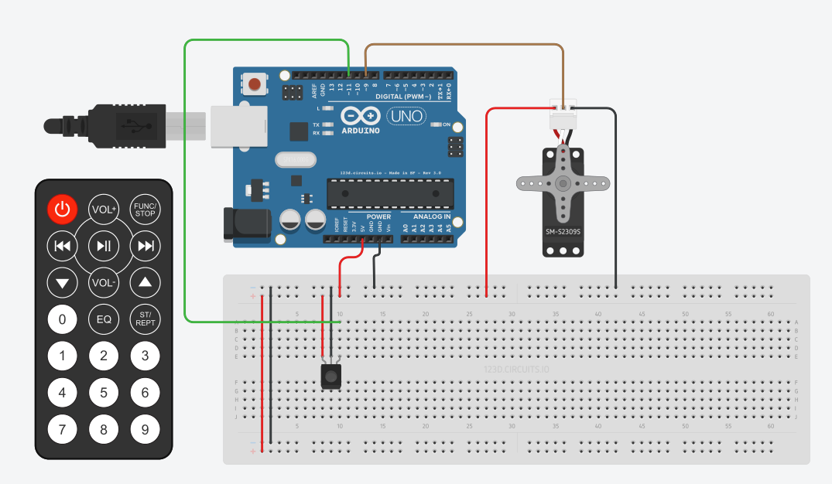
Ce programme affiche le code de la télécommande et peut faire tourner le servomoteur suivant les touches de la télécommande

#include <Servo.h>
#include <IRremote.h>

int RECV_PIN = 11;
IRrecv irrecv(RECV_PIN);
decode_results results;

Servo monservo;

void detach_servo()
{
monservo.detach();
}
void attach_servo()
{
monservo.attach(9);

void tourne_droite()
{
monservo.write(180); // sets the servo position according to the scaled value
delay(15);
}

void tourne_gauche()
{
monservo.write(0); // sets the servo position according to the scaled value
delay(15);
}

void traductionIR()
// Fonction ou sous programme qui permet de réagir en fonction des Codes IR reçus

// description des codes télécommande

{
switch (results.value)
{
case 0xFD20DF: // flèche gauche |<< à adapter suivant votre télécommande
//le 0x permet de savoir que le chiffre qui suit est en Hexadecimal
tourne_gauche();
break;

case 0xFD609F: // flèche droite >>| à adapter suivant votre télécommande
tourne_droite();
break;

case 0xFD30CF: // 0 detach le servo à adapter suivant votre télécommande
detach_servo();
break;

case 0xFD08F7: // 1 attach le servo à adapter suivant votre télécommande
attach_servo();
break;

default:
//Serial.println(" autre bouton ")
;
}
//delay(30);
} //FIN traductionIR

void setup()
{
Serial.begin(9600);
irrecv.enableIRIn(); // Initialise le récepteur

}

void loop() {
if (irrecv.decode(&results)) {
Serial.println(results.value,HEX);
irrecv.resume(); // Recoit la valeur suivante
}
traductionIR();
}

un lien pour aller plus loin , si vous voulez envoyer des commandes à partir de votre Arduino

http://tiptopboards.free.fr/arduino_forum/viewtopic.php?t=8&p=8

Pour la prochaine fois , nous allons essayer de comprendre le fonctionnement des moteurs pas à pas commander par un Arduino .

voir le pdf : je vous envoie le lien : ICI
ou directement sur le web que la partie sur le moteur pas à pas ICI

Arduino_-_Premiers_pas_en_informatique_embarquee.pdf page 399

si vous pouvez lire quelques pages avant lundi , cela permettra d'éclaircir certains termes concernant les moteurs pas à pas.

Le datasheet ( doc détaillée) du moteur pas à pas 28BYJ-48 ICI
nous en avons besoin pour connaître les caractéristique détaillée du moteur pas à pas ( nombre de pas , tension d'alimentation, schéma…)

Un schéma vaut mieux qu'un long discours ...
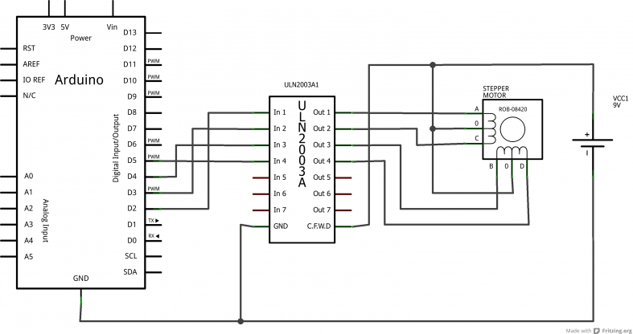

On voit que l'on va avoir besoin d'un circuit ULN2003A pour commander notre moteur et la librairie Stepper incluse dans l'IDE arduino ou l'installer si vous le l'avez pas

Je pense que l'on va avoir plusieurs séances sur le moteur pas à pas

Voilà bonne journée et à lundi prochain

Gérard

